ПОРТФОЛИО ПЕДАГОГА
ГРУППЫ №6
«Черепашки»

Санкт-Петербург 2015г.

Содержание.

Содержание

- Сведения о педагоге (визитная карточка)
- Самообразование: Повышение квалификации
- Наши принципы работы
- Результативность участия наших воспитанников в конкурсах 2014-2015гг.
- Наша методическая копилка.

1. Программно-методическое обеспечение образовательного процесса ГБДОУ

2.Материал по развитию мелкой моторики для развития речи детей (Приложение1)

3. Консультации (для родителей)(Приложение2)

4. Материал по звуковой культуре речи (Приложение3)

5.Авторские разработки.

Сведения о педагоге
(визитная карточка)

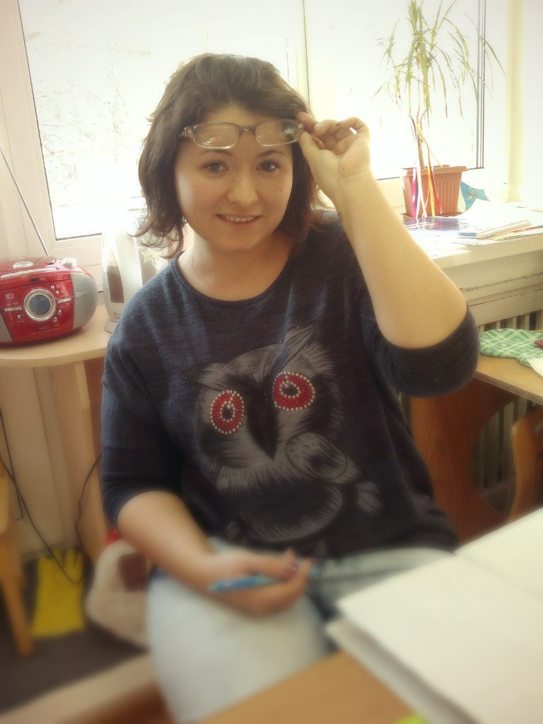

Красногвардейского района

НИКОЛАЕВА ЕКАТЕРИНА МИХАЙЛОВНА
Воспитатель

«… Быть может, труд наш с виду неприметен,
Воспитатель
Вторая квалификационная категория
но лишь одно я знаю – малыши,
спешат к нам в сад, с утра торопят маму -
давай быстрее, мама, побежим!
Наверное – это вот и есть ответ –
ценнее нашего труда на свете нет! »

- Образование
Николаева Екатерина Михайловна:
Высшее педагогическое,
РГПУ им А.И. Герцена

- Педагогический стаж
Николаева Екатерина Михайловна: 6 лет

Самообразование.
Повышение Квалификации.

- Самообразование
Повышение квалификации
Ф.И.О | Сроки
Николаева Екатерина Михайловна | 17.03.15-26.05.15  04.09.15-30.10.15

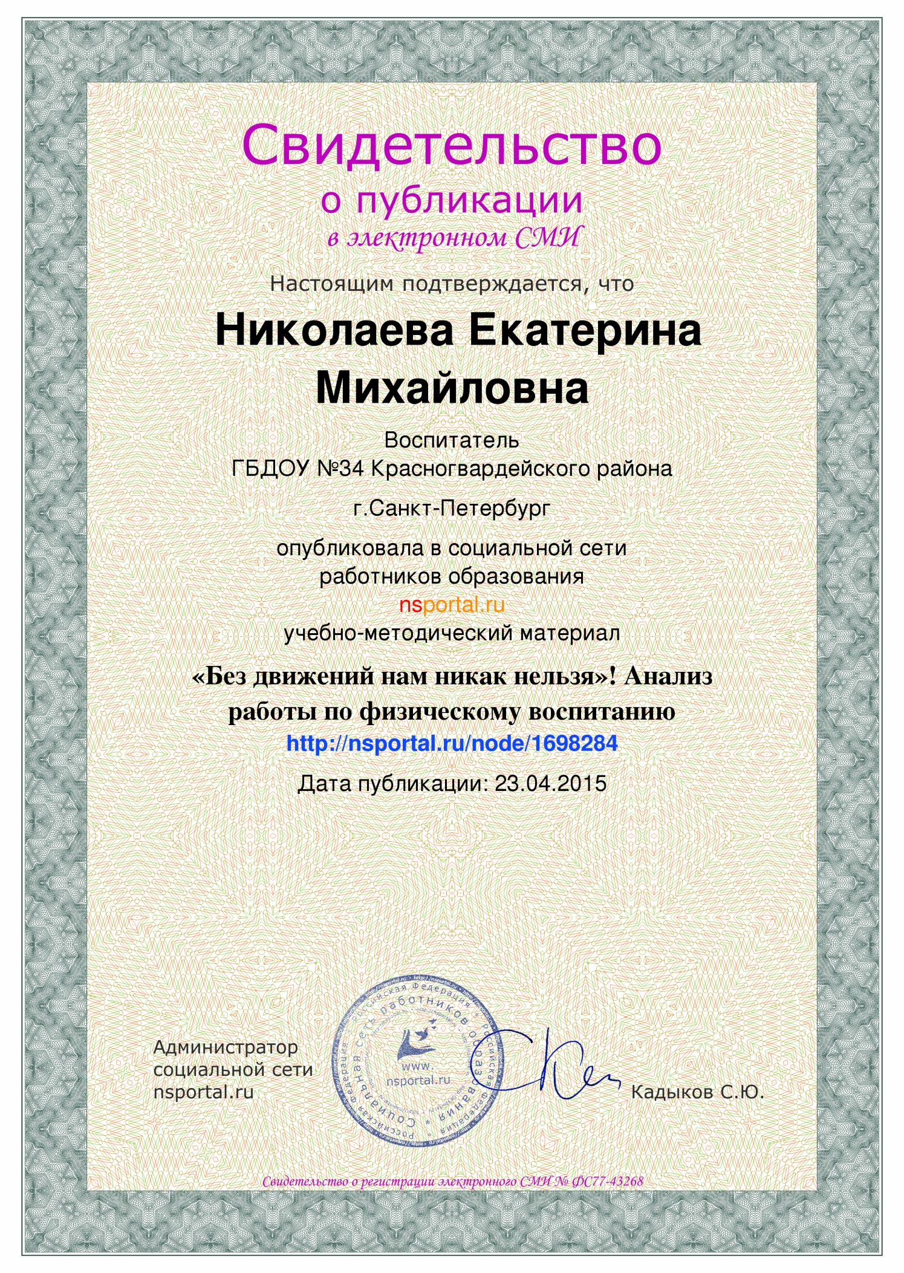
Николаева Екатерина Михайловна
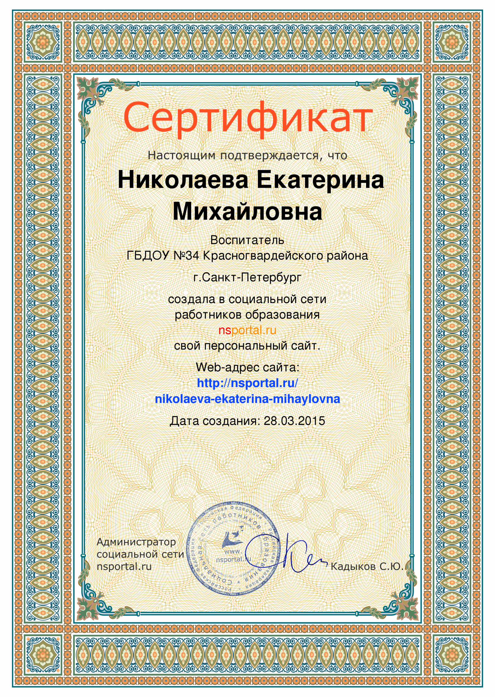

Принципы работы.

1.Не быть назойливыми: у каждого свой мир интересов и увлечений;
2.Детям больше самостоятельности и права выбора.
3.Помогать ребёнку быть социально значимым и успешным;
4.Все новое - интересно!

Результативность участия наших воспитанников в конкурсах
2014-2015гг

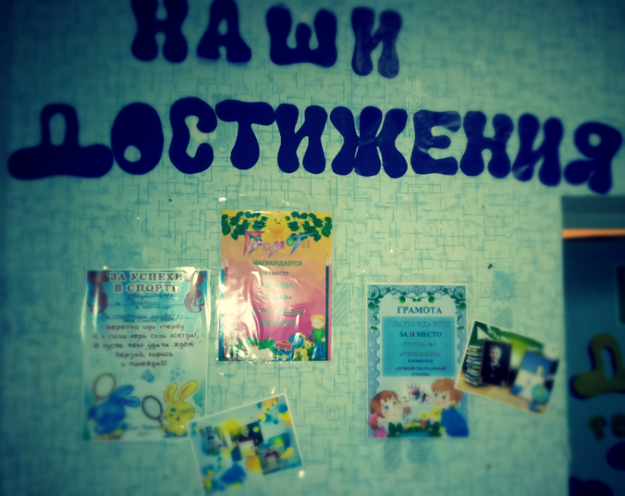

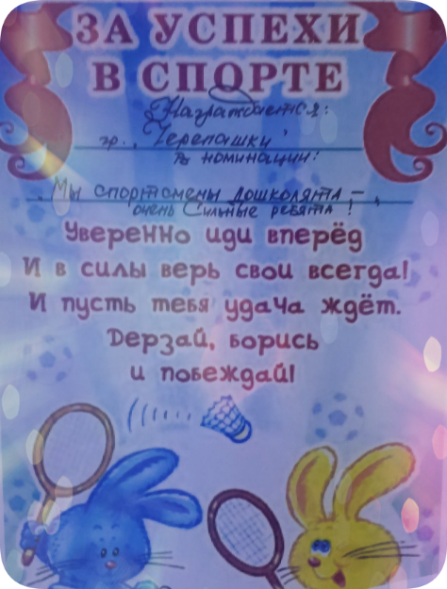

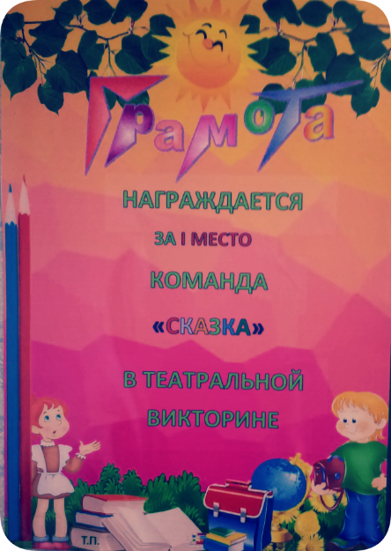
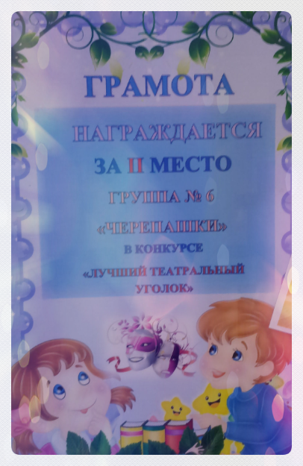
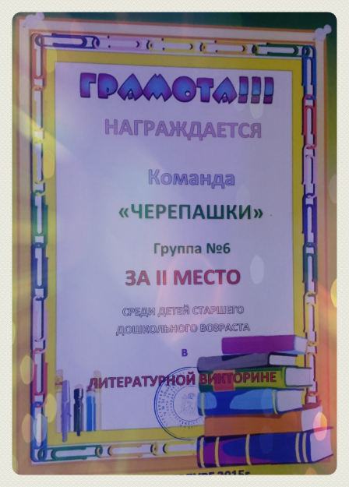

Методическая копилка.

- Программно-методическое обеспечение образовательного процесса ГБДОУ:

Направление развития |  | Технологии, методики, пособия
Образовательная область «Физическая культура»
Физическое развитие |  | 1. Степаненкова Э.Я. Физическое воспитание в детском саду. Программа и методические рекомендации.-М.: Мозаика-Синтез,2008  2.Пензулаева Л.И. Физкультурные занятия в детском саду. Вторая младшая группа. Конспекты занятий.-М.:Мозаика-Синтез, 2009.  3.Пензулаева Л.И. Физкультурные занятия в детском саду. Средняя группа. Конспекты занятий.-М.: Мозаика-Синтез, 2009.  4.Пензулаева Л.И. Физкультурные занятия в детском саду. Старшая группа. Конспекты занятий.-М.: Мозаика-Синтез, 2009.  5.Пензулаева Л.И. Физкультурные занятия в детском саду. Подготовительная группа. Конспекты занятий.-М.: Мозаика-Синтез,2011.  6.Анисимова Т.Г. Физическое воспитание детей 2-7 лет. Развернутое перспективное планирование.- Волгоград: Учитель, 2010.  7.Тарасова Т.А. Контроль физического состояния детей дошкольного возраста: Методические рекомендации для руководителей и педагогов ДОУ.-М.:Сфера,2006.  8.Рунова М.А. дифференцированные занятия по физической культуре с детьми 4-5 лет: пособие для воспитателей.- М.:Просвещение, 2007.  9.Токаева Т.Э. Мониторинг физического развития детей: диагностический журнал. Вторая младшая группа. – Волгоград: Учитель, 2012.  10.Токаева Т.Э. Мониторинг физического развития детей: диагностический журнал. Вторая младшая группа.- Волгоград: Учитель, 2012.  11.Токаева Т.Э. Мониторинг физического развития детей: диагностический журнал. Средняя группа.- Вогоград: Учитель, 2012.
Образовательная область «Здоровье»
Физическое развитие |  | 1.Кузнецова М.А. Система мероприятий по оздоровлению детей в ДОУ: практическое пособие. М.: Айрис-пресс, 2007.  2.Банникова Л.П. Программа оздоровления детей в дошкольных образовательных учреждениях: Методическое пособие. М.: ТЦ Сфера, 2007.
Образовательная область «Познание»
Познавательно-речевое развитие |  | Формирование элементарных математических представлений  1.Арапова-пискарева Н.А. Формирование элементарных математических представлений в детском саду. Программа и методические рекомендации. -2-е изд., испр. И доп.- М.: Мозаика-Синтез, 2008.  2.Помораева И.А., Позина В.А. Занятия по формированию элементарных математических представлений во второй младшей группе. Планы занятий. -2-е изд., испр.- М.: Мозаика-Синтез, 2008.  3.Помораева И.А., Позина В.А. Занятия по формированию элементарных математических представлений в средней группе детского сада. Планы занятий. – 2-еизд., испр. и доп. – М.: Мозаика-Синтез, 2008.  4.Помораева И.А., Позина В.А. Занятия по формированию элементарных математических представлений в старшей группе детского сада. Планы занятий. – М.: Мозаика-Синтез, 2009.  5.Зайцев В.В. Математика для дошкольников. Учебное пособие для родителей и воспитателей детских садов. Издательство «Братья Гринины» Волгоград,1997.  6.Рихтерман Т.Д. Формирование представлений о времени у детей дошкольного возраста: Кн.для воспитателя детского сада.- 2-е изд., дораб.-М.: просвещение, 1991.  7.Новикова В.П. Математика в детском саду. Старший дошкольный возраст.- М.: Мозаика-Синтез, 2008.  8.Михайлова З.А. игровые занимательные задачи для дошкольников: Кн. Для воспитателя детского сада.- 2-е изд., дораб. – М.: Просвещение, 1990.  Продуктивная (конструкторская деятельность)  1.Куцакова Л.В. Конструирование и ручной труд в детском саду: Пособие для воспитателя детского сада: Из опыта работы. – М.: просвещение, 1990.  2.Куцакова Л.В. Занятия по конструированию из строительного материала в средней группе детского сада. Конспекты занятий.- М.: Мозаика-Синтез, 2008.  3.Куцакова Л.В. Занятия по конструированию из строительного материала в старшей группе детского сада. Конспекты занятий. – М.: Мозаика-Синтез, 2008.  4.Куцакова Л.В. занятия по конструированию из строительного материала в подготовительной к школе группе детского сада. Конспекты занятий. – М.: Мозаика-Синтез, 2007.  Формирование целостной картины мира  1.Дыбина О.В. Ребенок и окружающий мир. Программа и методические рекомендации.- М.: Мозаика-Синтез, 2006.  2.Дыбина О.В. Занятия по ознакомлению с окружающим миром во второй младшей группе детского сада. Конспекты занятий.- М.: Мозаика-Синтез, 2008.  3.Дыбина О.В. Занятия по ознакомлению с окружающим миром в средней группе детского сада. Конспекты занятий. – М.: Мозаика-Синтез, 2010.  4.Дыбина О.В. Занятия по ознакомлению с окружающим миром в старшей группе детского сада. Конспекты занятий.- М.: Мозаика-Синтез, 2011.  5.Дыбина О.В. Что было до…: Игры-путешествия в прошлое предметов. – М.: ТЦ Сфера, 2011.  6.Дыбина О.В., Рахманова Н.П., Щетинина В.В. Неизведанное рядом: Опыты и эксперименты для дошкольников. –М.: ТЦ Сфера, 2011.  7.Дыбтна О.В. Из чего сделаны предметы: Игры-занятия для дошкольников.- 2-е изд,, испр.-М.: ТЦ Сфера, 2011.  8.Соломенникова О.А. Занятия по формированию элементарных экологических представлений во второй младшей группе детского сада. Конспекты занятий. – М.: Мозаика-Синтез, 2008.  9.Соломенникова О.А. Занятия по формированию элементарных экологических представлений в средней группе детского сада. Конспекты занятий.- М.: Мозаика-Синтез, 2010.  10.Коломина Н.В. Воспитание основ экологической культуры в детском саду: Сценарии занятий.-М.: ТЦ Сфера, 2004.  11.Бондаренко Т.М. Экологические занятия с детьми 6-7 лет: Практическое пособие для воспитателей и методистов ДОУ.-Воронеж: ТЦ «Учитель», 2004.
Образовательная область «Коммуникация»
Познавательно-речевое развитие |  | 1.Гербова В.В. Занятия по развитию речи в первой младшей группе детского сада. Планы занятий.-М.: Мозаика-Синтез, 2007.  2.Гербова В.В. Занятия по развитию речи в средней группе детского сада. Планы занятий.- М.: Мозаика-Синтез, 2009.  3.Гербова В.В. Занятия по развитию речи в старшей группе детского сада. Планы занятий.-М.: Мозаика-Синтез, 2010.  4.Гербова В.В. Занятия по развитию речи в подготовительной к школе группе детского сада. Планы занятий.- М.: Мозаика-Синтез, 2011.
Образовательная область «Чтение художественной литературы»
Познавательно-речевое развитие | 1.Гербова В.В. Книга для чтения в детском саду и дома: 5-7 лет: Пособие для воспитателей детского сада и родителей.-М.: Издательство Оникс, 2011.  2.Гербова В.В., Ильчук Н.П. Хрестоматия для дошкольников 4-5 лет.  3.Гербова В.В., Ильчук Н.П. Хрестоматия для дошкольников 2-4 года.
Образовательная область «Социализация»
Социально-личностное развитие | 1.Петрова В.И., Стульник Т.Д. Нравственное воспитание в детском саду. Программа и методические рекомендации. – 2-е изд., испр.и доп.-М.: Мозаика-Синтез, 2006.  2.Микляева Н.В. Социально-нравственное воспитание детей от 2 до 5 лет: Конспекты занятий. –М.: Айрис-пресс, 2009.  3.Петрова В.П., Стульник Т.Д. Этические беседы с детьми 4-7 лет», - М.: Мозаика-Синтез, 2008.  4.Губанова Н.Ф. развитие игровой деятельности. Система работы во второй младшей группе детского сада.-М.: Мозаика-Синтез,2008.  5.Тимофеева Е.А., Сагайдачная Е.А., Кондратьева Н.Л. Подвижные игры: хрестоматия и рекомендации: Методическое пособие, 2010.
Образовательная область «Безопасность»
Социально-личностное  развитие | 1.Белая К.Ю. Формирование основ безопасности у дошкольников. Пособие для педагогов дошкольных учреждений и родителей.- М.: Мозаика-Синтез, 2012.  2.Оривенко Л.П., Зубкова Г.Л. Дорожная азбука для «дошколят».  3.Программа по воспитанию у дошкольников безопасного поведения на улицах и дорогах «Воспитать пешехода».
Образовательная область «Труд»
Социально-личностное развитие | 1.Буре Р.С. Нравственно-трудовое воспитание детей в детском саду. –М.: Просвещение, 1987.  2.Куцакова Л.В. Конструирование и ручной труд в детском саду. Пособие для воспитателей. -М.: Просвещение, 1989.
Образовательная область «Музыка»
Художественно-эстетическое развитие | 1.Зацепина М.Б. Культурно-досуговая деятельность в детском саду. Программа и методические рекомендации.- М.: Мозаика-Синтез, 2006.  2.Зацепина М.Б., Антонова Т.В. Народные праздники в детском саду. Методическое пособие для педагогов и музыкальных руководителей.-М.: Мозаика-Синтез, 2008.
Образовательная область «Художественное творчество»
Художественно-эстетическое развитие | 1.Комарова Т.С. Детское художественное творчество. Методическое пособие для воспитателей и педагогов.- М.: Мозаика-Синтез, 2006.  2.Халезова Н.Б. Народная пластика и декоративная лепка в детском саду: Пособие для воспитателя.- М.: Просвещение, 1984.  3.Куцакова Л.В. Творим и мастерим. Ручной труд в детском саду и дома. Пособие для педагогов и родителей. Для занятий с детьми 4-7 лет.- М.: Мозаика-Синтез, 2008.  4.Комарова Т.С. Занятия по изобразительной деятельности в младшей группе детского сада. Конспекты занятий. -М.: Мозаика-Синтез, 2009.  5.Комарова Т.С. занятия по изобразительной деятельности в средней группе детского сада. Конспекты занятий.- М.: Мозаика-Синтез, 2009.  6.Комарова Т.С. Конспекты занятий по изобразительной деятельности в старшей группе детского сада. Конспекты занятий.- М.: Мозаика-Синтез, 2009.  7.Комарова Т.С. Конспекты занятий по изобразительной деятельности в подготовительной к школе группе детского сада. Конспекты занятий.- М.: Мозаика-Синтез, 2009.

2. .Материал по развитию мелкой моторики для развития речи детей

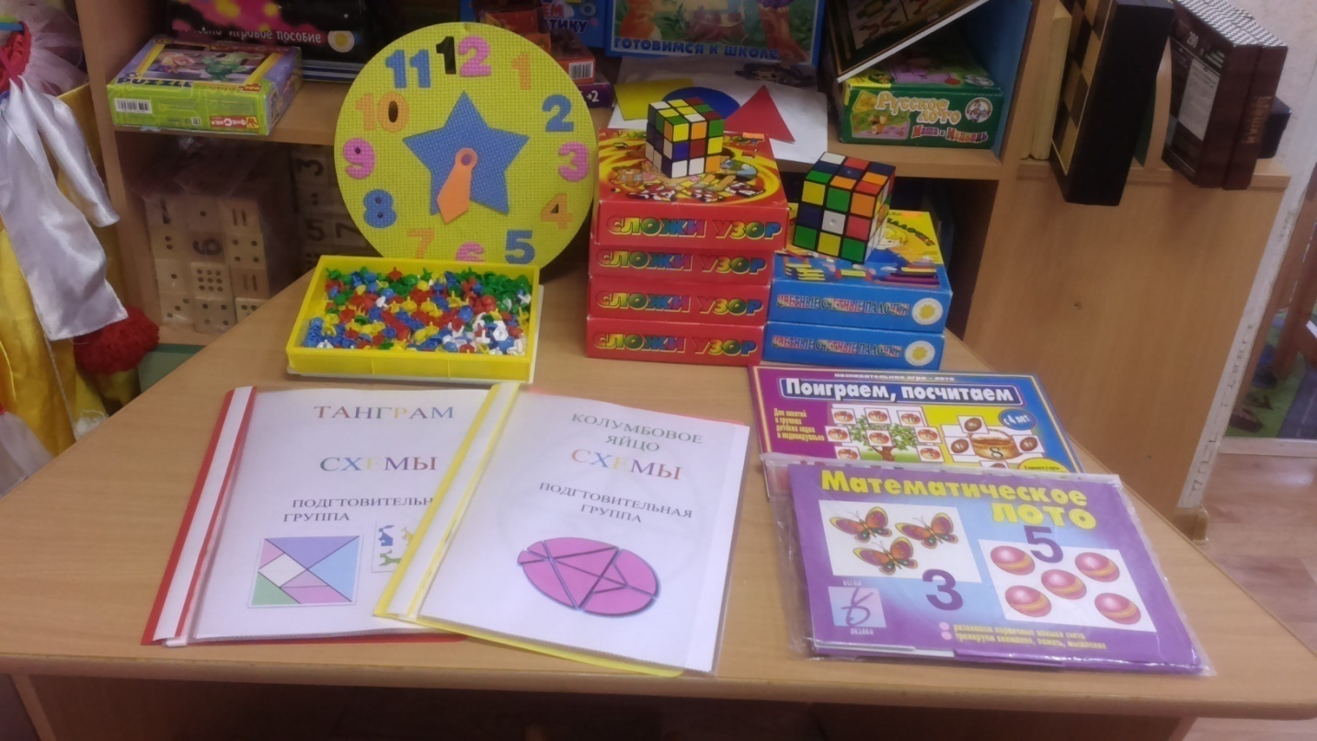
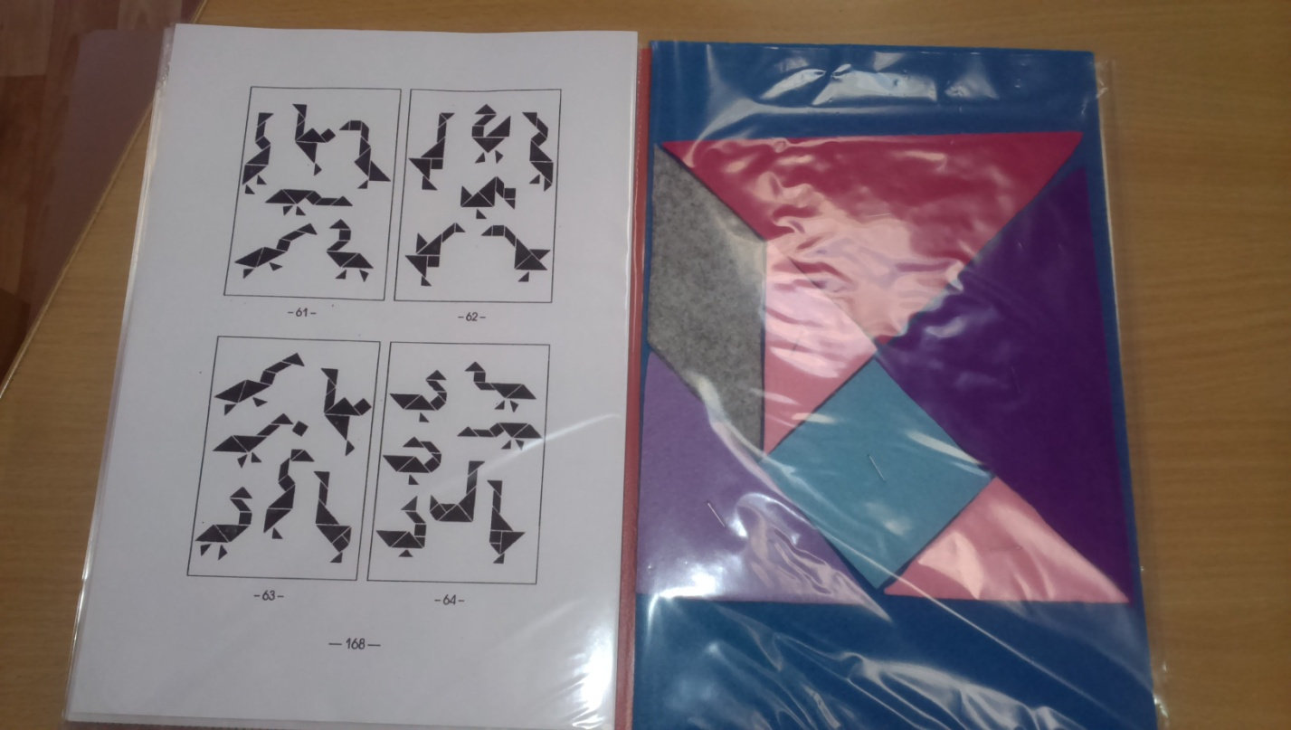

3. Консультации (для родителей):

Статья №1:
Дети, в школу собирайтесь!

Что нельзя говорить школьнику.

За длинные каникулы от школы отдохнули не только дети, но и родители. И теперь мамы и папы полны энергии и решимости вместе с любимым чадом начать новую школьную жизнь. Правда, при этом они нередко впадают в крайности, которые, как известно, ни к чему хорошему не приведут. По мнению педагогов и психологов, даже из самых лучших побуждений не стоит говорить школьнику некоторые фразы:
"Ты ведь можешь учиться по всем предметам на одни пятерки".
КОНЕЧНО, приятно похвалиться перед родственниками и знакомыми дочкой - круглой отличницей. Но задумайтесь: так ли важны вашему ребенку успехи абсолютно по всем предметам или ему приходится осуществлять ваши мечты. Часто, требуя хороших оценок, родители не замечают реальных успехов ребенка, его умений и способностей.
Кстати, круглые отличники часто не могут разобраться, какая область знаний для них действительно интересна и ценна. Ведь им приходится быть "на уровне" и по физике, и по литературе, и по биологии.
На самом деле такая категоричная родительская требовательность мешает развить в ребенке умение грамотно распределять свои силы и время, ориентируясь на важность работы.
Для взрослых ведь не равнозначны мытье полов и подготовка доклада к совещанию на работе, хотя и то, и другое нужные дела! Так дайте возможность своему умному и замечательному отличнику самому решать, что для него нужнее: "5" и по истории, и по физике или "5" по истории, "4" по физике и баскетбольная секция по субботам.
"Все дети жалуются, что им скучно учиться, не стоит на это обращать внимания.
В САМОМ деле, энтузиазм первоклассника угасает уже на второй-третий год обучения. Что уж говорить о подростках. Причем нудить, что ему скучно, может и отличник, и троечник. Но закрывать на это глаза не стоит, а надо попытаться понять: почему скучно.
Может быть, слишком легкие задания и вашему гению пора переходить к высшей математике? Тогда прикупите различные "занимательные" математики, биологии, истории и прочую вспомогательную литературу, которая может простимулировать интерес к учебе.
Детское "мне скучно" может также означать и то, что не складываются отношения с учителями. И тогда вам придется выяснить, в чем состоит конфликт, и попытаться его решить.
"Быстро и хорошо сделать уроки просто невозможно".
ТАК думают многие родители и требуют от школьника сидеть за домашним заданием день и ночь. На самом деле, чем дольше ребенок сидит за уроками, тем больше устает и тем меньше у него остается в голове.
Медики считают, что первоклассники должны тратить на домашние задания 1 час, второклашки - 1-1,5 часа. В третьем-четвертом классах на это должно уходить около 2-х часов, в пятом-шестом - 2-2,5, в седьмом - около 3-х, а в старших классах - около 4-х часов. Ученикам начальной школы надо делать перерыв каждые полчаса на 30 минут, старшеклассникам каждые 45 минут - на 15 мин.
Когда школьник занимается по ночам, это говорит не только о том, что он не умеет правильно распределять свое время. Но и о том, что вы его этому не научили. Кроме того, вечерний сон полезнее утреннего. Да-да, лучше встать на час раньше и почитать на свежую голову: этот час "покрывает" три вечерних, и утром информация усваивается лучше.
"Легкие задания делать необязательно, рутина ничему не научит".
ДЕЙСТВИТЕЛЬНО, если ребенок справляется без труда с заданиями, начинает казаться, что их выполнение - напрасная трата времени. И все же они должны быть сделаны. Как правило, это задания на закрепление материала, что немаловажно. Кроме того, решение "занудных примерчиков и простеньких упражнений" воспитывают усидчивость, вырабатывают настойчивость и терпение.
Поэтому не ограждайте дите от рутинных заданий, а учите справляться с ними. Объясните, что и вы, к примеру, моете посуду вовсе не потому, что это самое увлекательное на свете занятие. И помогите увидеть в скучном маленьком задании часть интересного большого.
"Пусть пропустит денек и не пойдет в школу, в жизни ему еще достанется".
КОГДА мамы и папы нынешних школьников сами были учениками, они и помыслить не могли, чтобы пропустить даже один урок без уважительной причины. Сейчас же не только медики и психологи, но и учителя более гибко относятся к этому понятию. И уважительной причиной может быть не только плохое самочувствие, но и переутомленность, и даже отпуск родителей.
Хотя и здесь нужна мера. Ведь чаще всего ребенок устает потому, что не соблюдает элементарный режим дня. Кладите его спать вовремя, следите, чтобы он не только чах над уроками, но и гулял на улице. Осторожно надо подходить и к вопросу с отпуском или выходным после праздника. Вы уверены, что ваш ребенок достаточно взрослый? И он поймет, что внеурочные выходные - это приятное исключение и не может стать правилом?
Если же подобными исключениями злоупотреблять, то ни к чему, кроме необязательности и безответственности, это не приведет.
"А ты, двоечник, не заставляй меня больше краснеть перед учителем".
МЫ чувствуем себя виноватыми, когда слышим жалобы учителя на поведение, нестарание или плохие оценки детей. Мамы и папы идентифицируют себя со своим ребенком. И когда критикуют их чадо, злятся вместе с ним на "тупую училку" или на "бестолкового лодыря" вместе с учителем.
Под мишень тут же попадает "бестолковый лодырь", но не потому, что ленится, а потому, что заставил маму краснеть. Учитель распекал своего подопечного, а не маму, которой следует не кричать на родного сыночка, а помочь ему. То, как вы поведете себя в данной ситуации, будет моделью разрешения конфликтов для ребенка в будущем. Выбирайте для себя и для него: скандал или анализ проблемы без лишних эмоций.
"Зачем ходить на школьные собрания, все равно ничего нового я на них не услышу".
А МЕЖДУ тем, посещение таких собраний для самого ребенка не менее важно, чем для учителя. Это внимание и забота, "величину" которых он может сравнить с "размером", достающимся его одноклассникам. Дети, чьи семьи игнорируют просьбы учителя собраться в школе, чувствуют себя словно обделенными в любви.
Вторая причина, по которой стоит "осчастливить" своим появлением классного руководителя, - избавить ребенка от участия в денежных разборках. Не секрет, что сегодня школьные сборища - это в том числе и поборы. Гораздо хуже, если деньги станут спрашивать с ребенка. Каждый раз, приходя в школу, он будет чувствовать себя виноватым, поскольку опять забыл передать родителям, что собирают деньги на охрану драгоценной школы, подарки для учителей и прочие классные нужды.

Первый раз в первый класс.
Часть 1.
Если это скоро коснётся вашего малыша, то не будет лишним позаниматься с ним. Как?
Например, протестируйте, может ли 5-6-летний ребёнок ответить на следующие вопросы:

- В какое время года бывает снегопад?
- В какое время года бывает листопад?
- В какое время года бывает ледоход?
- В какое время года бывает половодье?
- В какое время года идет дождь?
- В какое время года гроза?
- В какое время года появляются листья на деревьях?
- В какое время года птицы вьют гнёзда?
- В какое время года появляются птенцы?
- В какое время года день равен ночи?
- В какое время года можно увидеть росу?
- В какое время года бывает град?
- В какое время года бывает иней?
- В какое время года растут подснежники?
- В какое время года готовят сани?
- В какое время года готовят телегу?
- В какое время года река покрывается льдом?
- В какое время года у животных линька?
- В какое время года сеют озимые?
- В какое время года собирают урожай?

Если ребёнок затрудняется, то попробуйте вместе поискать ответы. А через несколько дней опять задайте некоторые из этих вопросов.

Это занятие расширяет кругозор и тренирует память.
Часть 2.
Проверьте, как ребенок справится со следующими заданиями.
«Что из чего делают?»
(В скобках даны возможные правильные ответы)

- Что делают из муки? (хлеб,...)
- Что делают из молока? (творог,...)
- Что делают из шерсти овец и коз? (шерстяные нитки,...)
- Что делают из шерстяных ниток? (носки,...)
- Что делают из песка? (стекло,...)
- Что делают из глины? (кирпич,...)
- Что делают из металла? (инструменты,...)
- Что делают из нефти? (бензин,...)
- Что делают из хлопка? (ткань,...)
- Что делают из древесины? (мебель,...)
- Что делают из семян подсолнуха? (подсолнечное масло,...)

«Что делают?»

- Песок сыплют, а воду ... (льют)
- Стол накрывают, а постель ... (стелят)
- Котлеты жарят, а суп ... (варят)
- Цветы водой поливают, а огонь ...
- Нитку в иголку вдевают, а гвоздь в стену ...
- Воду можно разлить, а горох ...
- Стол можно сломать, а стакан ...
- Сено косят, а волосы ...
- Нитки прядут, а холст ...
- Платье шьют, а шарф ...

Если ребёнок затрудняется, то попробуйте вместе поискать ответы. А через несколько дней опять задайте некоторые из этих вопросов.
Это занятие также расширяет кругозор и тренирует память.
Часть 3.

Продолжаем готовиться к школе. Поиграйте с ребенком в игру
"Говори правильно": какое слово в предложении лишнее, ненужное? Как исправить предложение, чтобы оно было грамотным?

- В деревне жили старые старики.
(В деревне жили старики. В деревне жили старые люди.)
- Ковер запылился пылью.
(Ковер покрылся пылью. Ковер запылился.)
- Петя сконструировал конструкцию планера.
- Мама посолила суп солью.
- В саду гуляют маленькие малыши.
- К весне зелень зазеленела.
- У Юры жил молодой котенок.
- Бабушка натопила жирный жир.
- Липа пахнет запахом меда.
- Солдаты переночевали ночь в землянке.
- Толя спросил вопрос у учителя.
- Незнайка был ленивым лентяем.
- У меня есть деревянная деревяшка.
- Антон попробовал кислую лимонную кислоту.
- В комнате засветился свет.
- У Саши в июле месяце день рождения.
- На помощь смелому храбрецу прибежали товарищи.
- Я видел эту квартиру своими глазами.
- Валера рассказал интересный рассказ.
- Малышка дрожала и шептала шепотом.
- Дедушка был ворчливым ворчуном.
- Мы с братом любим праздновать праздники.
- В магазине продавались сладкие сладости.
- Ворона клюнула клювом наглого кота.
- На лугу белели белые ромашки.
- По комнате прокатился круглый шар.
- После кота на руке осталась поцарапанная царапина.
- На рисунке Оля нарисовала лес.
- Какая красивая красота!
- Я люблю встречать утренний восход солнца.
- На поле синели синие васильки.
- У туристов всегда есть запасной запас воды.
- Верблюды бродили в пустынной пустыне.
- Вова Владимиров был сонливым соней.
- Вчера мы купили много покупок.
- Школьник узнал за год много знаний.
- У кота голубоглазые глаза.
- Старик связал связку дров.
- Все восторгались геройским поступком героя.
- Вдруг просигналил сигнал.
- На ветвистых ветках висели яблоки.
- Около курицы желтели желтые цыплята.
- Мы отправили письменное письмо.
- Клоун был веселым весельчаком.

Статья №2:

Портрет будущего первоклассника

Рассматривая проблему школьных трудностей, нельзя обойти такой ее аспект, как готовность к школьному обучению. Готовность к школе – это тот уровень функционального и психического развития ребенка, при котором требования систематического обучения не будут чрезмерными, не
приведут к нарушению здоровья ребенка и социально-психической адаптации, к снижению эффективности обучения. Вот основные положения, обеспечивающие успех адаптации учащихся к новым условиям.
I. Социальное развитие
1. Ребёнок спокойно идёт на контакт с взрослыми и сверстниками.
2. Общается со сверстниками, знает правила общения.
3. Управляет своим поведением, знает, что можно, а что нельзя, неагрессивен, недрачлив.
4. Умеет общаться с чужими взрослыми, тактичен.
5. Хорошо адаптируется к новой обстановке.
6. Умеет различать (чувствует) отношение и настроение взрослого.
7. Не избегает общения.
II. Организация деятельности
1. Может планировать свою деятельность.
2. Выполняет задание до конца, умеет оценить качество своей работы.
3. Самостоятельно находит и исправляет ошибки в работе, не ждёт конкретных указаний.
4. Может сосредоточенно, не отвлекаясь выполнять задание 10-15 минут.
5. Не торопится, не суетится, не требует постоянного внимания взрослых.
6. При неудаче не сердится, принимает помощь взрослых, с подсказкой выполняет задание.
7. Не отказывается от заданий.
III. Речевое развитие
1. Ребёнок правильно произносит звуки родного языка.
2. Может выделить звук в начале, середине и конце слова.
3. Обладает словарным запасом, позволяющим выразить мысль, описать событие, задать вопрос и ответить на него.
4. Правильно использует предлоги, приставки, союзы, строит предложения.
5. Может самостоятельно рассказать сказку или составить рассказ по картинке.
6. В речи нет незаконченных предложений, не связанных между собой.
7. Передаёт интонацией различные чувства, в речи нет нарушений темпа (пауз, запинок).
IV. Развитие движений и пространственная ориентация
1. Ребёнок уверенно действует в быту: ест вилкой, ложкой, одевается, раздевается.
2. В сохранении равновесия движения координированы и ловки.
3. Хорошо ориентируется в пространстве (способен выполнить движения руками, ногами, туловищем вперёд, назад, вверх, вниз, налево, направо).
4. Не испытывает затруднения при работе с мозаикой, хорошо манипулирует мелкими деталями.
5. Стремиться научиться лепить, выпиливать, вязать и др.
6. Не испытывает затруднений при рисовании, выполнении графических движений (умение чертить вертикальные и горизонтальные линии, рисовать круг, квадрат, треугольник).
V. Зрительно – пространственное восприятие и зрительно-моторные координации
1. Ребёнок дифференцирует различные фигуры, буквы, цифры, выделяет их характерные признаки.
2. Классифицирует фигуры по форме, размерам, направлению штрихов и другим признакам.
3. Различает расположение фигур (над, под, на, за, перед, возле, сверху, снизу и т.п.).
4. Срисовывает простые геометрические фигуры, а также сочетания фигур, пересекающиеся линии, соблюдая размеры, соотношение и направление всех штрихов и элементов.
5. Копирует буквы, цифры, соблюдая размеренность и направление всех штрихов и элементов.
6. Находит часть всей фигуры, конструирует фигуры из деталей по образцу-схеме.
7. Дорисовывает элементы, детали, части фигур по образцу.
VI. Личностное развитие
1. Ребёнок осознаёт как вести себя со сверстниками и с взрослыми.
2. Стремится установить и сохранить позитивные отношения в ходе общения с взрослыми, и со сверстниками.
3. Может заниматься, учиться, а не только играть. Может работать самостоятельно, не нужно присутствия взрослого.
4. Стремиться к успеху в тех простых видах деятельности, которые выполняет, способен достаточно объективно оценить результат.
5. Может дифференцировать «что такое хорошо и что такое плохо», оценивать свои поступки, но сама оценка во многом зависит от мнения взрослого.
6. Проявляет активный познавательный интерес к новым видам деятельности, к миру взрослых и т.п.
7. Стремиться к личным достижениям, самоутверждению, признанию (я уже знаю, умею…)
VII. Здоровье
1. Ребёнок не подвержен частым простудным заболеваниям (3-4 раза в год).
2. Не подвержен тяжёлым и хроническим заболеваниям.
3. Спокоен, усидчив, нераздражителен.
4. Хорошо засыпает и спокойно спит (не вскрикивает, нет ночного недержания мочи).
5. Не подвержен страхам (не боится темноты, одиночества).
6. В поведении отсутствуют навязчивые движения (подёргивание, моргание).
7. В речи нет выраженных задержек в развитии.
VIII. Развитие внимания и памяти
1. Ребёнок удерживает внимание в течение 10-15 минут, не отвлекается, даже если деятельность ему не интересна (или трудна).
2. Для концентрации внимания в течение 10-15 минут не требуется дополнительных инструкций, внешней организации.
3. Переключается с одного вида деятельности на другой, не отвлекается на внешние раздражители.
4. Может запоминать 10 не связанных между собой слов при 3-4 кратном повторении.
5. Правильно запоминает 10-12 слов при подкреплении наглядными образами.
6. Может сгруппировать по замыслу слова и запомнить их.
7. После нескольких повторений запоминает стихотворение в 4-8 строк.

Рисунок 1

5.Авторские разработки.

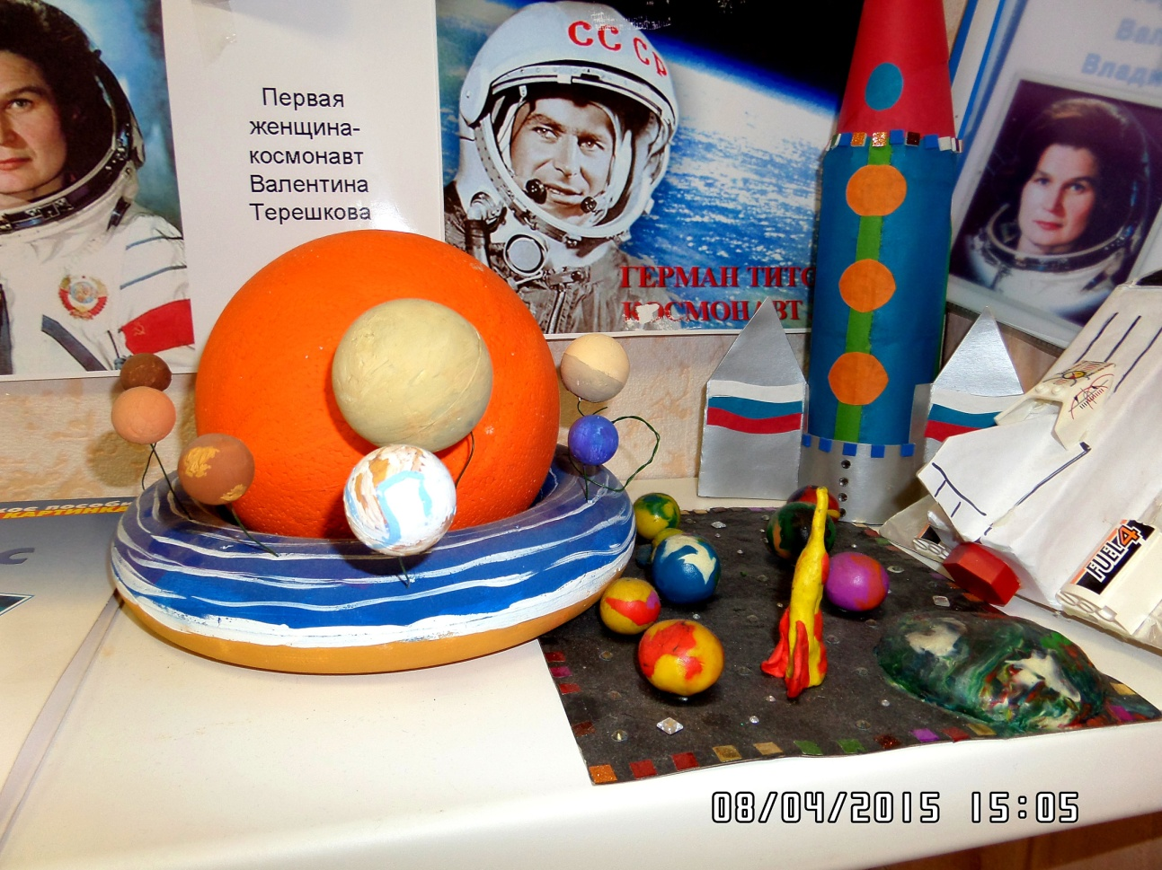

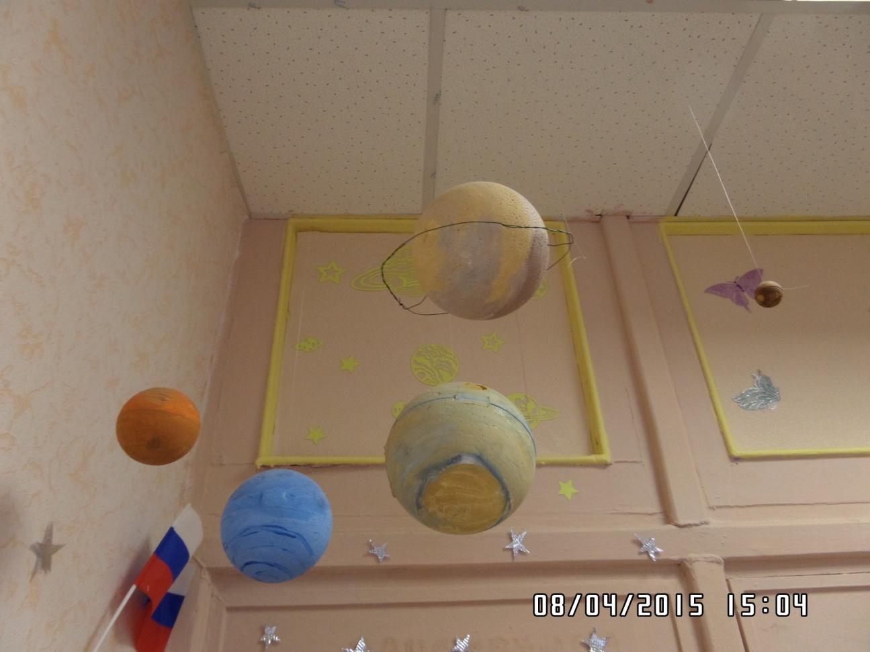

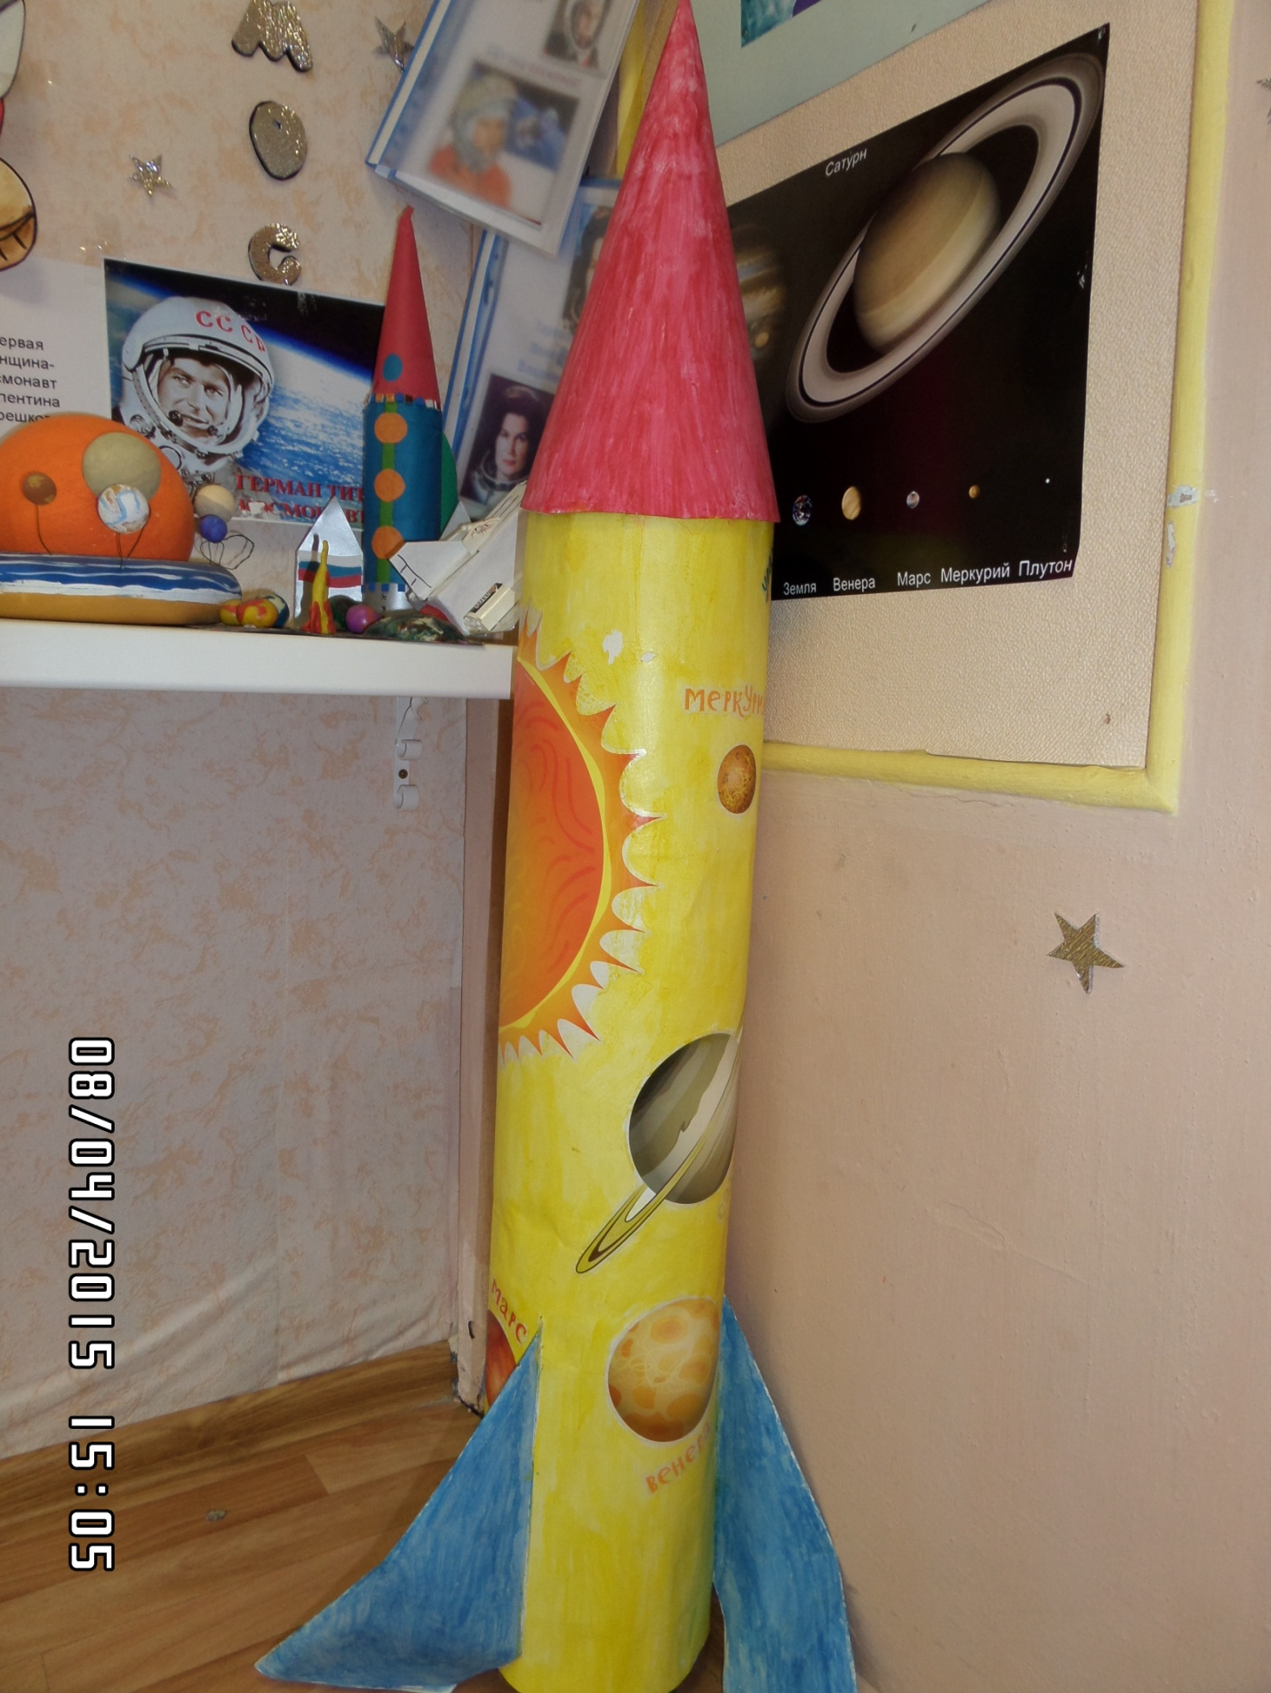

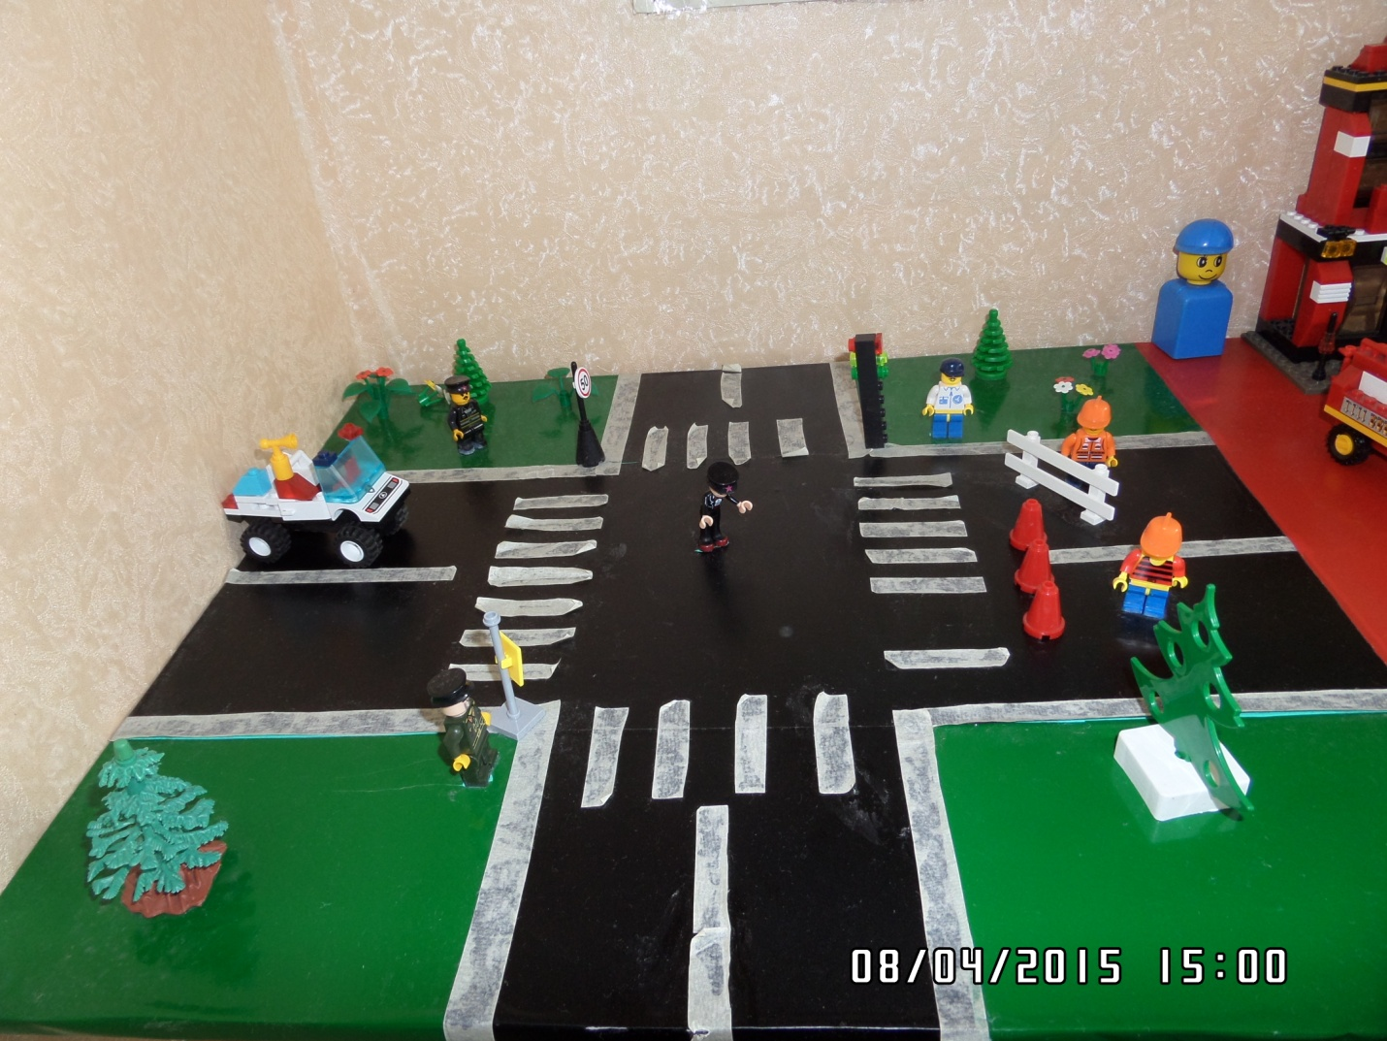
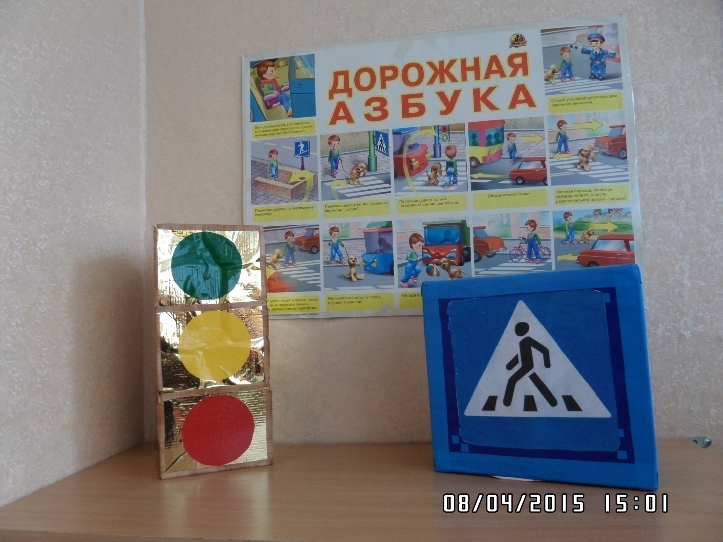

Фото отчет:
Праздники
Досуги

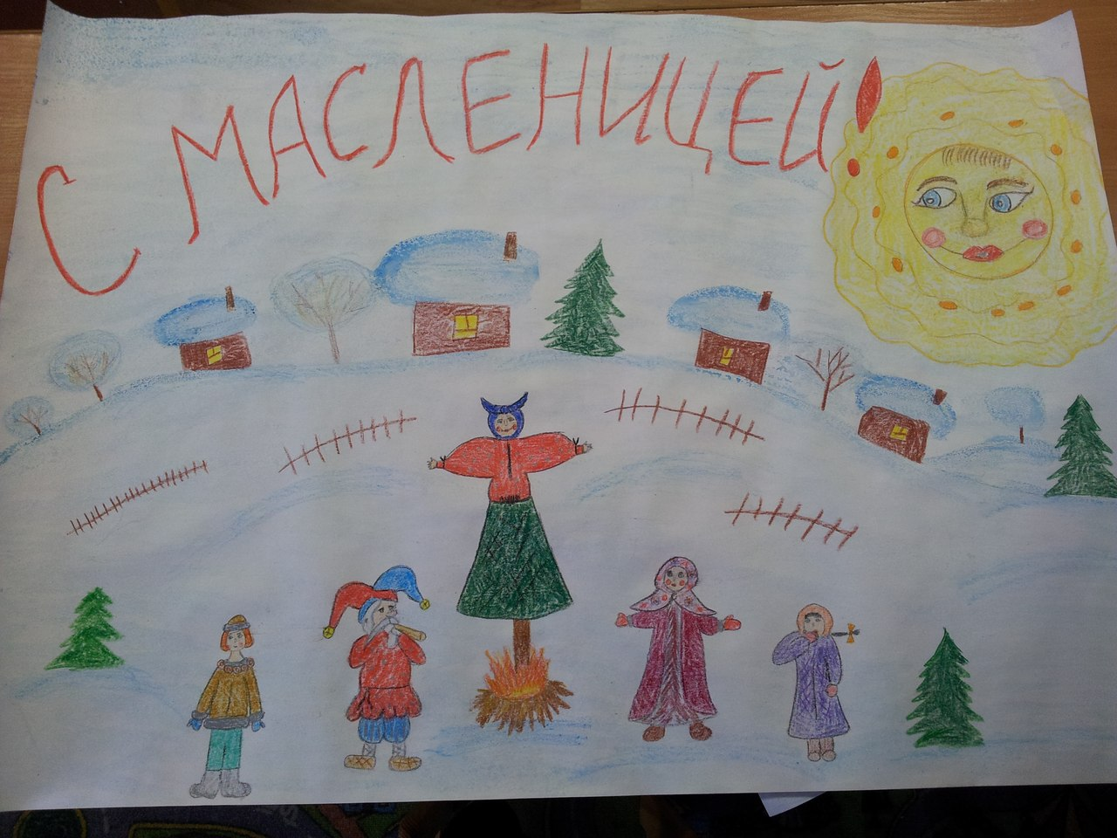
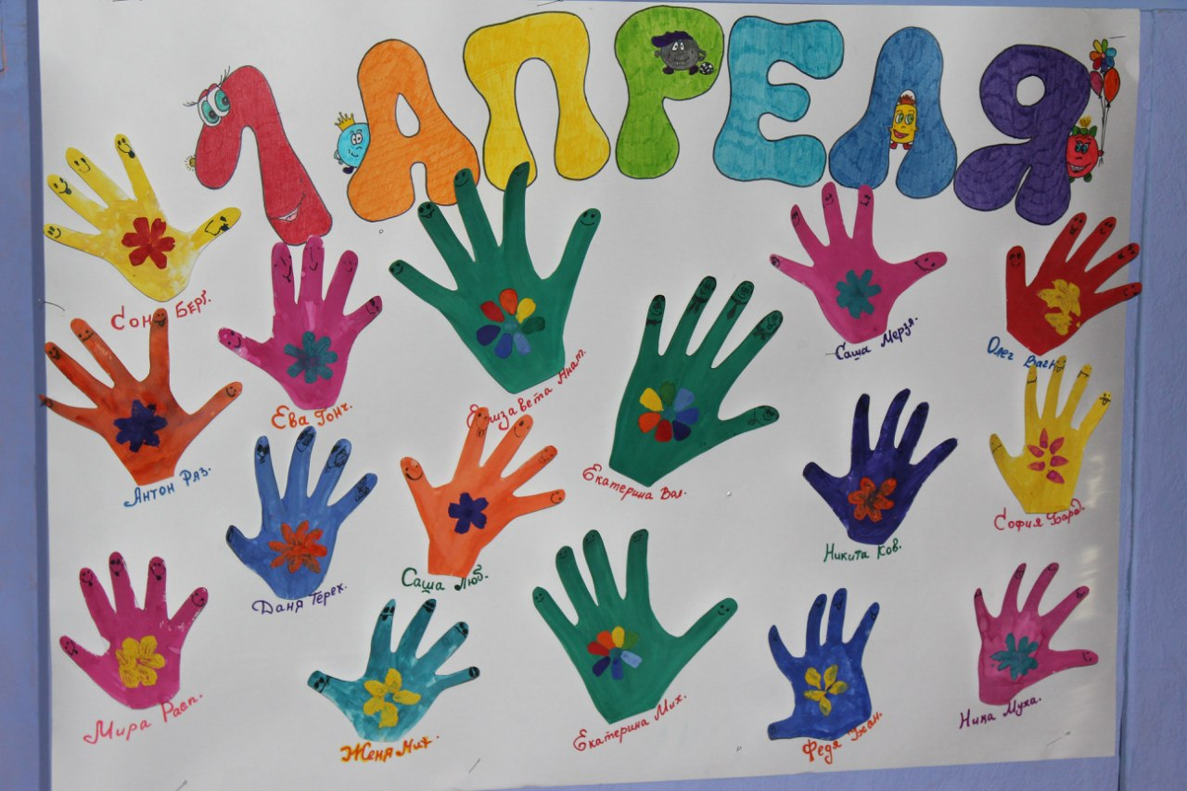

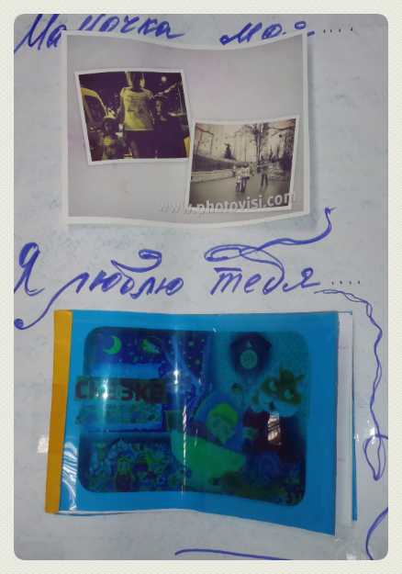
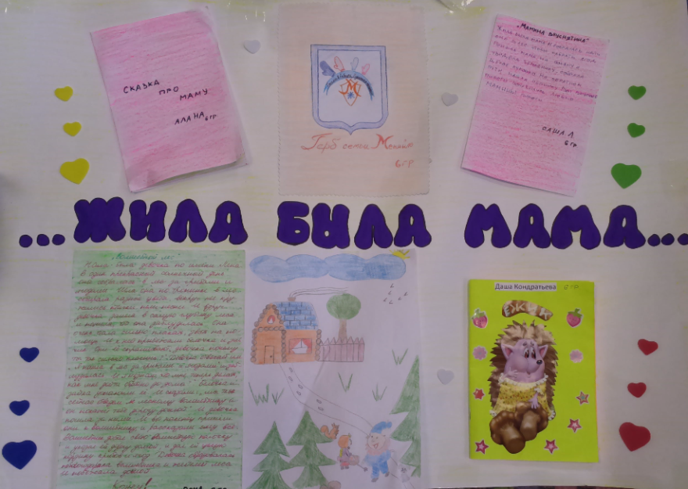
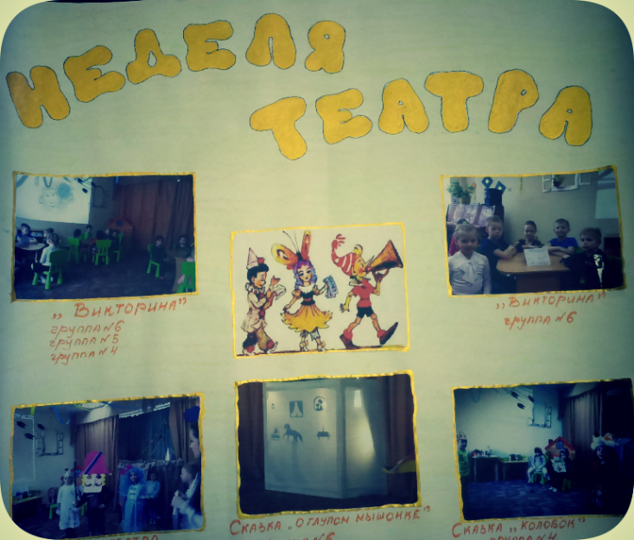
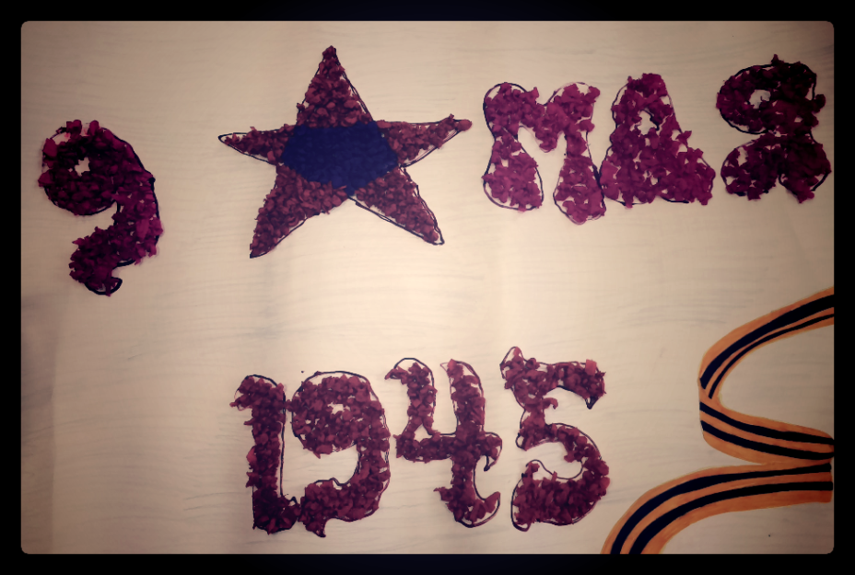
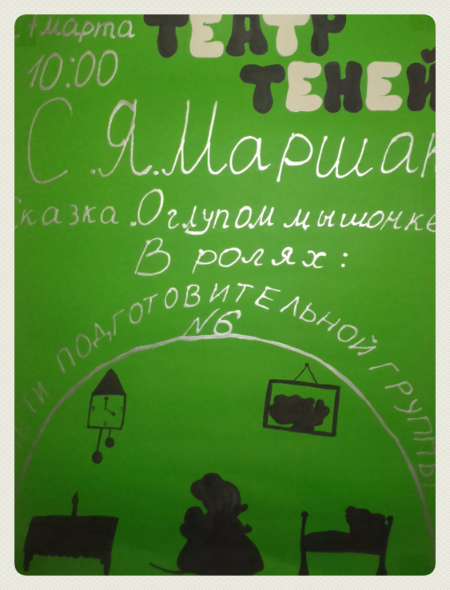
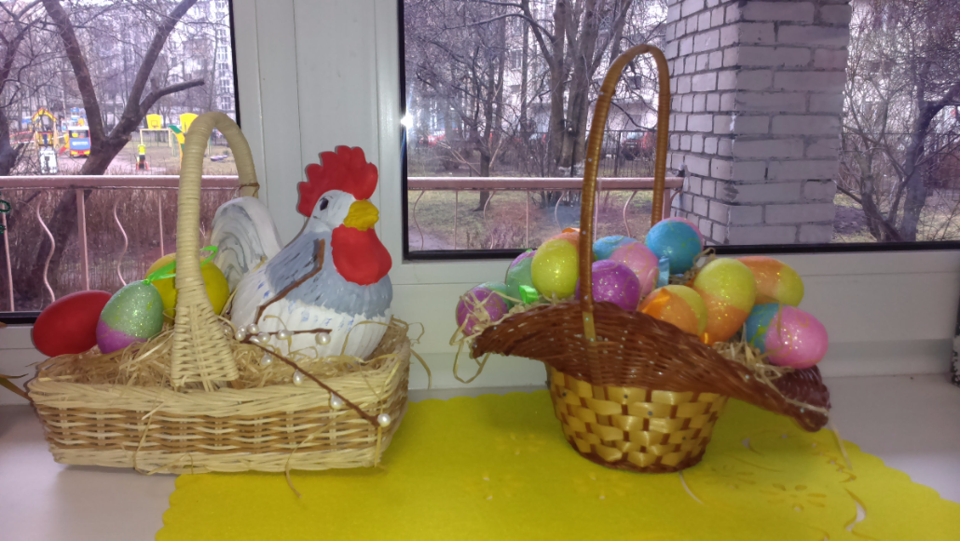
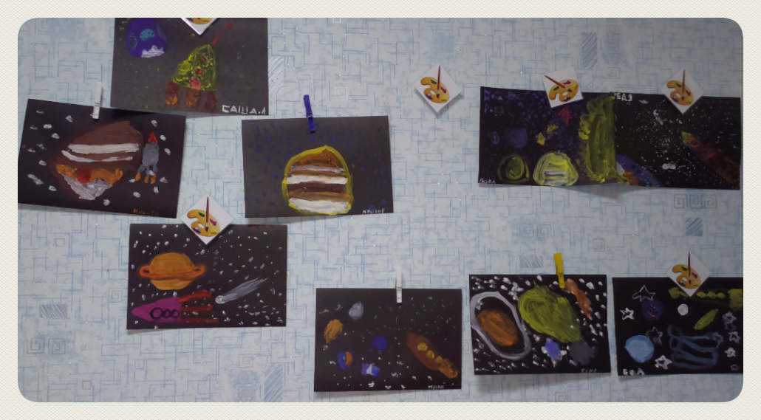

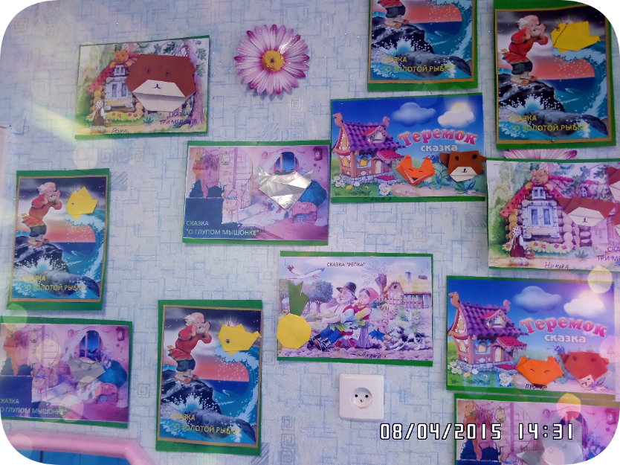
Олимпиада.
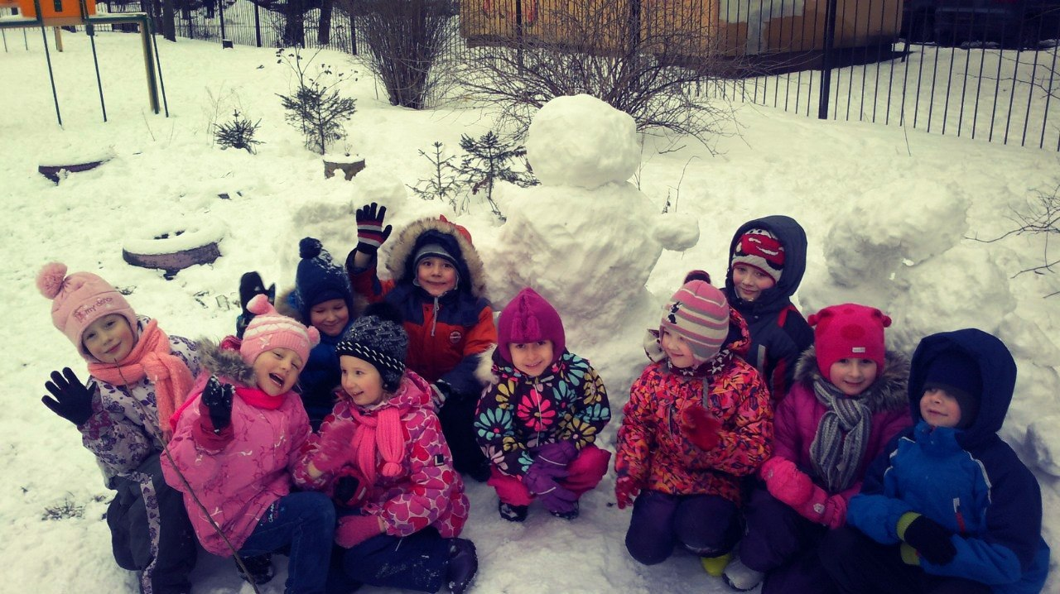
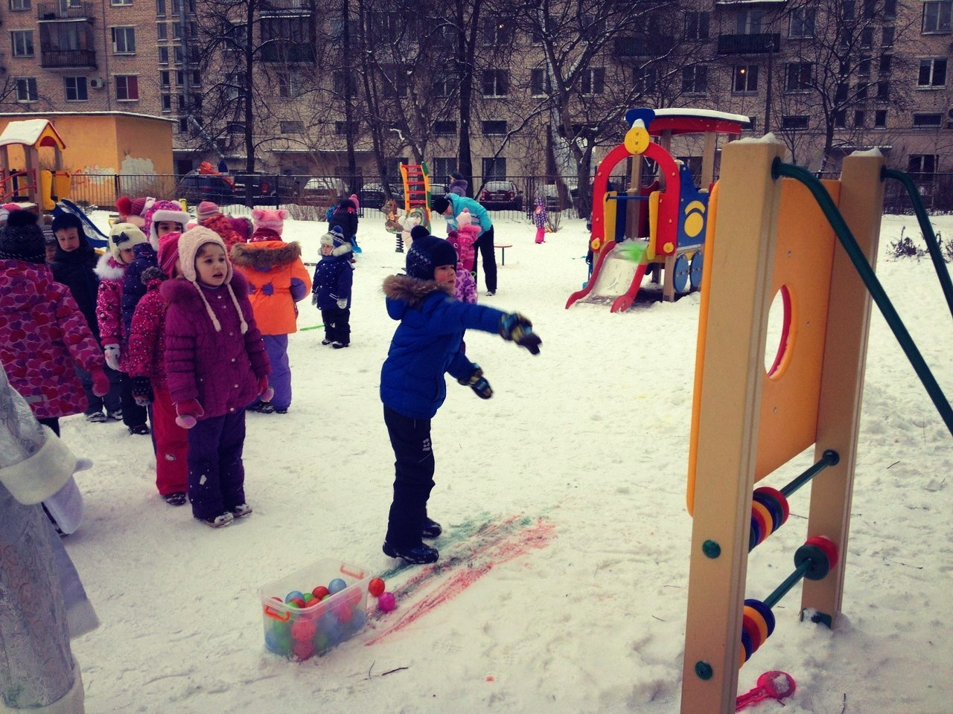

Масленица.
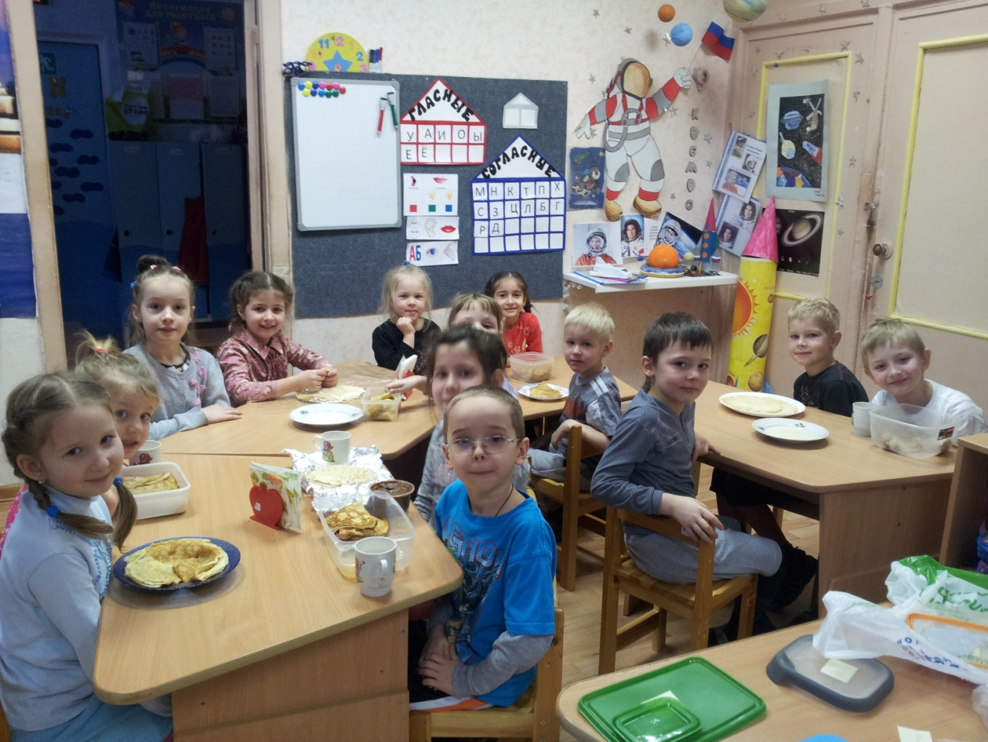
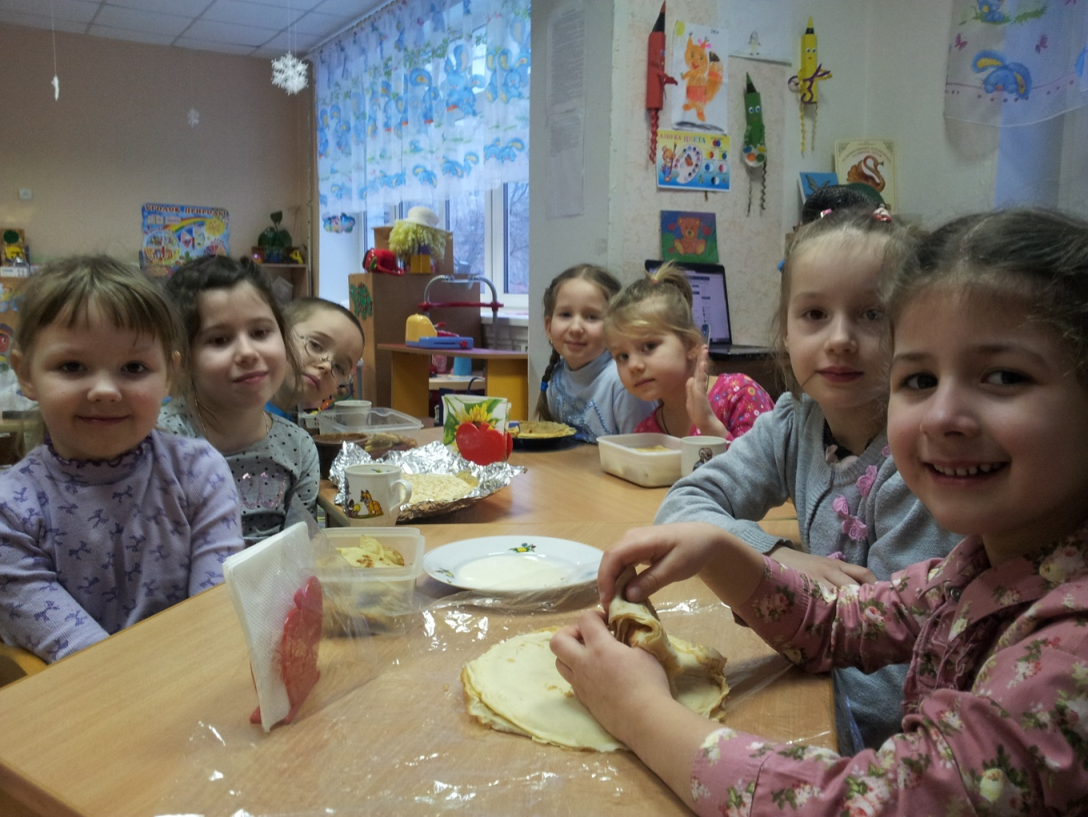
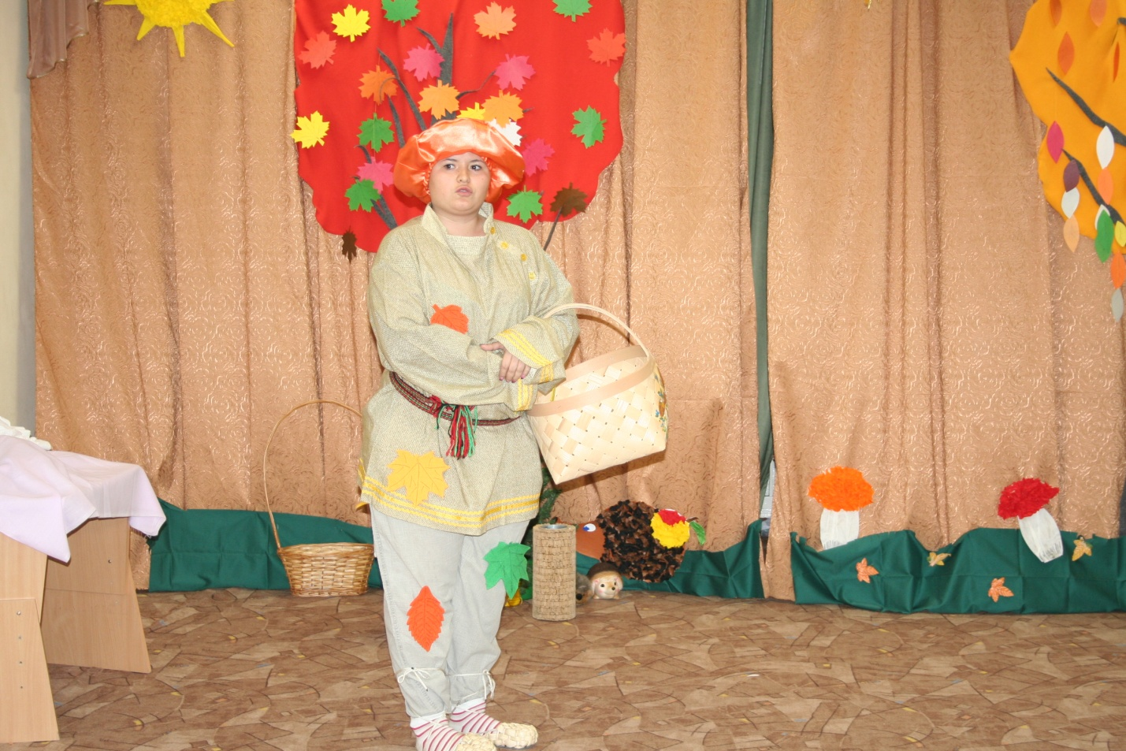
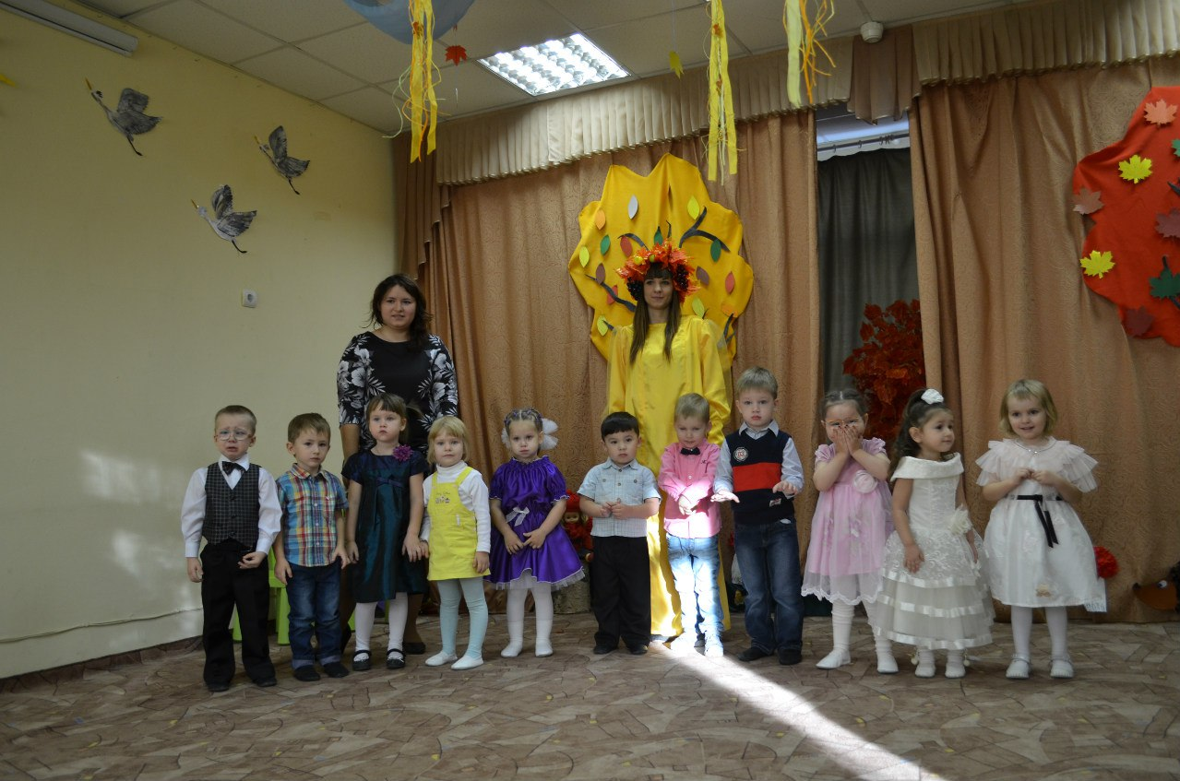
Праздник Осени.
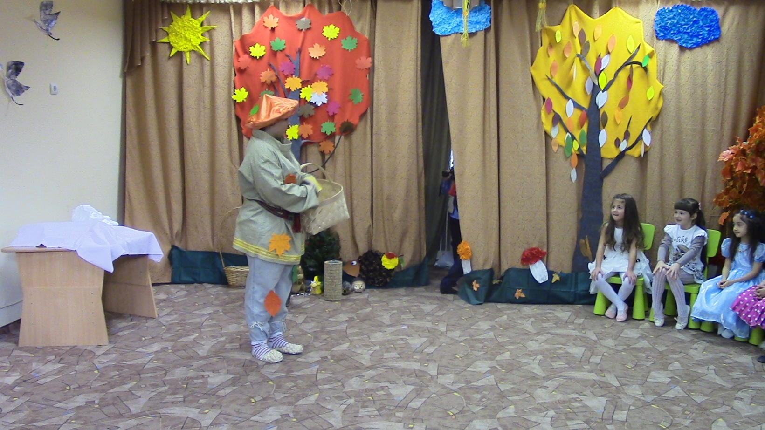
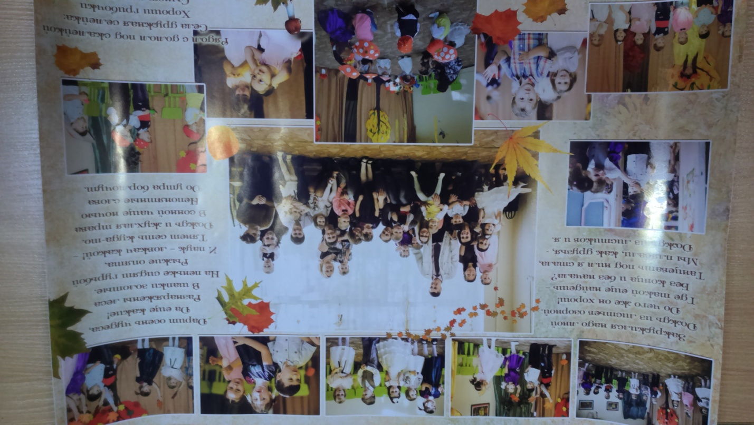
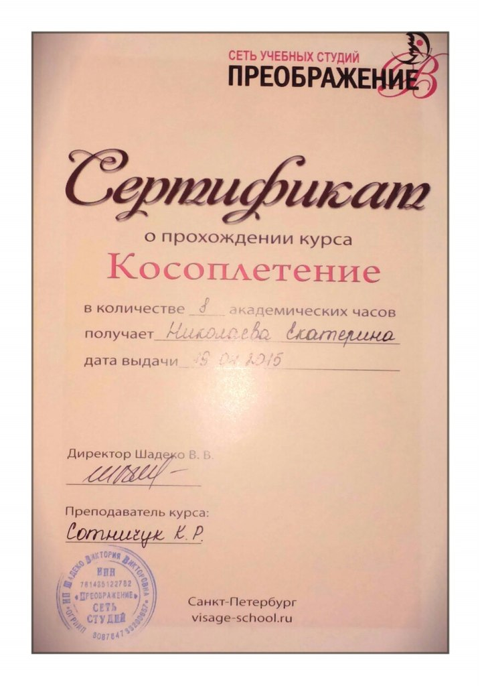
Хобби

